娄底市海绵城市建设技术导则

娄底市住房和城乡建设局2025-05 发布

前言

为贯彻落实国家海绵城市建设的相关要求，加快推进我市海绵城市建设，实现城市建设模式转型，按照规划引领、生态优先、安全为重、因地制宜的原则，综合采取“渗、滞、蓄、净、用、排”等措施，建设自然积存、自然渗透、自然净化的海绵城市，统筹推进娄底新老城区海绵城市建设，经深入调查研究，认真总结实践经验，参考国内外先进标准和要求，结合娄底实际，在广泛征求意见的基础上编制本导则。
本导则属于指导性技术文件，内容包括：总则、术语、规划设计目标、规划指引、设计指引、附录。
本导则由娄底市住房和城乡建设局编制和管理，由中国市政工程华北设计研究总院有限公司负责相关技术内容的解释。各单位在使用过程中，如发现需要修改和补充之处，请将意见和建议及时反馈给上述单位。

管理编制单位： 娄底市住房和城乡建设局
主编单位： 中国市政工程华北设计研究总院有限公司

目录
1总则 1
2术语 3
2.1一般术语 3
2.2 海绵设施术语 6
3 规划设计目标 9
3.1一般规定 9
3.2 年径流总量控制目标 10
3.3 年面源污染削减目标 14
3.4 径流峰值控制目标 14
3.5 内涝防治目标 15
3.6 雨水资源化利用目标 15
4规划指引 16
4.1 一般规定 16
4.2 总体规划层面 16
4.3 控制性详细规划层面 19
4.4 项目实施方案层面 21
5设计指引 23
5.1 建筑与小区 23
5.2 绿地 30
5.3 道路与广场 40
5.4 城镇排水系统 51
5.5 河湖水体 58
5.6 设施规模计算 67
6附录 72
6.1 相关规范和文件 72
6.2 土壤渗透系数 73
6.3 本导则用词说明 74

1总则
1.1 为全面贯彻落实国家关于海绵城市建设的相关要求，实现娄底市海绵城市建设目标，提高娄底市海绵城市建设的科学性，指导海绵城市相关规划编制和建设项目设计，制订本导则。
1.2 本导则适用于娄底市规划中心城区范围内各层次规划编制以及建筑与小区、城市道路、绿地与广场、城市水系等新建、改建、扩建项目的设计。
1.3 海绵城市建设应坚持规划引领、生态优先、安全为重、因地制宜和统筹建设的原则。
1.4 海绵城市建设应贯彻“建设自然积存、自然渗透、自然净化的海绵城市”理念，注重对河流、湖泊、湿地、坑塘和沟渠等城市原有水生态系统的保护和修复。
1.5 各层次城市规划编制及项目设计过程中，应充分考虑城市建设对地下水及地表径流产流、汇流过程的影响，并科学制定相应技术措施，实现城市良性水文循环和城市排水防涝安全。
1.6 对城市地下空间应进行系统规划和统筹建设，避免地下空间的无序和过度开发，为雨水下渗回补地下水提供路径。
1.7 海绵城市建设涵盖低影响开发雨水设施系统、城镇雨水管渠系统和超标雨水径流排放系统，应注重源头径流控制、排水管渠标准的提高、内涝防治工程的建设和河湖生态的治理，各类技术措施应同步规划设计。
1.8 海绵城市建设过程中，对径流污染严重的区域（化工厂、制药厂、金属冶炼加工厂、传染病医院、油气库、加油加气站等）、水源保护地，应慎重开展低影响开发建设，严格进行环境影响评价，避免对地下水和周边水体造成污染。
1.9 海绵城市建设项目的实施应根据水文地质、施工条件和维护管理等因素综合确定，并注重节能环保和工程效益。
1.10 海绵城市的各类设施应采取保障公众安全的防护措施，不得对建筑、绿地、道路的安全造成负面影响。
1.11 对建筑与小区、城市道路、绿地与广场等进行海绵化建设时，应首先满足各类设施本身的功能要求，并应符合国家和地方现行相关标准、规范的规定。
1.12 海绵城市建设过程中，应注重对现有山体、植被、树林等的保护与合理利用。进行植物配置时，优先选用适应性强的乡土物种。海绵设施设计及施工时，充分考虑植物正常生长所需的自然环境，避免因“过度海绵化”导致的植物因涝、旱、污而无法正常生长。
1.13 随着娄底市海绵城市建设的推进和相关工程的实践，应对本导则内容进一步完善和优化。

2术语

2.1一般术语

2.1.1海绵城市sponge city

海绵城市是指城市能够像海绵一样，在适应环境变化和应对自然灾害方面具有良好的“弹性”，下雨时下垫面能有效地吸水、蓄水、渗水、净水，需要时又可适当的将蓄存的水“释放”并加以利用。

2.1.2 低影响开发 low impact development（LID）

指在城市开发建设过程中，通过生态化措施，尽可能维持城市开发建设前后水文特征不变，有效缓解不透水面积增加造成的径流总量、径流峰值与径流污染的增加等对环境造成的不利影响。

2.1.3 年径流总量控制率 volume capture ratio of annual rainfall

根据多年日降雨量统计数据分析计算（扣除降雨量小于2mm降雨事件），通过自然和人工强化的渗透、储存、蒸发（腾）等方式，场地内累计全年得到控制（不外排）的雨量占全年总降雨量的百分比。

2.1.4设计降雨量 design rainfall depth

为实现一定的年径流总量控制率，用于确定低影响开发设施设计规模的降雨量控制值，一般通过当地多年日降雨资料统计数据获取，通常用日降雨量（mm）表示。

2.1.5年面源污染削减率 volume capture ratio of annual urban diffuse pollution

以固体悬浮物（SS）的削减量计，等于区域内年径流总量控制率与海绵城市建设设施对SS平均去除率的乘积。

2.1.6 初期雨水控制厚度 rainfall depth for diffuse pollution control

为实现一定的雨水径流污染控制需收集处理的初期降雨厚度取值（以mm计）。

2.1.7 年雨水资源化利用率 the ratio of annual rainwater resource utilization

雨水收集并回用于道路浇洒、园林绿地灌溉、市政杂用、工农业生产、冷却等的雨水总量（按年计算，不包括汇入景观、水体的雨水量和自然渗透的雨水量）与年降雨量的比值。

2.1.8下垫面 underlying surface

降雨受水面的总称。包括屋面、路面、绿地、水面等。

2.1.9 土壤渗透系数 permeability coefficient of soil

单位水力坡度下水的稳定渗透速度。

2.1.10雨量径流系数 volumetric runoff coefficient

设定时间内降雨产生的径流总量与总雨量之比。

2.1.11 流量径流系数 discharge runoff coefficient

形成高峰流量的历时内产生的径流量与降雨量之比。

2.1.12 超标雨水 excess storm water runoff

超出排水管渠设施承载能力的雨水径流。

2.1.13雨水渗透 rainwater infiltration

利用人工或自然设施，使雨水下渗到土壤表层以下，以补充地下水。

2.1.14雨水滞留 rainwater retention

在降雨期间暂时储存部分雨水，以达到增加雨水渗透、蒸发、净化雨水径流并延长地面集水时间的目的。

2.1.15 雨水调蓄 rainwater detention，retention/storage

雨水储存和调节的统称。

2.1.16雨水储存 rainwater storage

采用具有一定容积的设施，对径流雨水进行滞留、集蓄，削减径流总量，以达到集蓄利用、补充地下水或净化雨水等目的。

2.1.17雨水调节 rainwater detention

在降雨期间暂时储存一定量的雨水，削减向下游排放的雨水峰值流量、延长排放时间，一般不减少排放的径流总量，也称调控排放。

2.1.18断接 disconnection

通过切断硬化面或建筑雨落管的径流路径，将径流合理连接到绿地等透水区域，通过渗透、调蓄及净化等方式控制径流雨水的方法。

2.1.19 初期雨水弃流 initial rainwater discarding

通过一定方法或装置将存在初期冲刷效应、污染物浓度较高的降雨初期径流予以弃除，以降低雨水的后续处理难度。

2.2 海绵设施术语

2.2.1绿色屋顶 green roof

又称种植屋面或屋顶绿化，指在高出地面以上，与自然土层不相连接的各类建筑物、构筑物的顶部以及天台、露台上由表层植物、覆土层和疏水设施构建的绿化体系。

2.2.2 透水铺装 pervious pavement

可渗透、滞留雨水的地面铺装，包括透水砖、透水混凝土、透水沥青、嵌草砖、鹅卵石和碎石等铺装。

2.2.3下沉式绿地 sunken greenbelt
低于周边地面或道路的绿地的统称。狭义的下沉式绿地指低于周边铺砌地面或道路在200 mm以内的绿地。

2.2.4生物滞留设施 bioretention cell
通过植物、土壤和微生物系统滞留、渗滤、净化径流雨水的设施，按应用位置不同又称作雨水花园、生物滞留带、高位花 坛、生态树池等。

2.2.5渗透池（塘） infiltration pond
雨水通过侧壁和池底进行入渗的滞留水池（塘）。

2.2.6渗井 infiltration well
通过井壁和井底进行雨水下渗的设施，为增大渗透效果，可在渗井周围设置水平渗排管，并在渗排管周围铺设砾（碎）石。

2.2.7渗管/渠 infiltration pipe/ gallery
具有渗透功能的雨水管/渠，可采用穿孔塑料管、无砂混凝土管/渠和砾（碎）石等材料组合而成。

2.2.8雨水湿塘 rainwater wetpond
具有雨水调蓄和净化功能的景观水体，雨水作为其主要补充水源。

2.2.9雨水湿地 rainwater constructed wetland
利用物理、水生植物及微生物等作用净化雨水的湿地，分为雨水表流湿地和雨水潜流湿地。

2.2.10植草沟 grass swale
种有植被的地表沟渠，可收集、输送和排放径流雨水，并具有一定的雨水净化作用，可用于衔接其他低影响开发雨水设施、城市雨水管渠系统和超标雨水径流排放系统。

2.2.11植被缓冲带
为坡度较缓的植被区，经植被拦截及土壤下渗作用减缓地表径流流速，并去除径流中的部分污染物。

2.2.12生态护岸 ecological slope protection
包括生态挡墙和生态护坡，指采用生态材料修建、能为河湖生态环境的连续性提供基础条件的河湖岸坡，以及边坡稳定且能防止水流侵袭、淘刷的自然堤岸的统称。

3 规划设计目标

3.1一般规定
3.1.1 海绵城市规划设计目标包括年径流总量控制目标、年面源污染削减目标、径流峰值控制目标、内涝防治目标和雨水资源化利用目标。其中，雨水资源化利用目标为鼓励性指标。

3.1.2 海绵城市规划设计应统筹发挥自然生态功能和人工干预功能，将源头减量、过程控制和末端治理结合，形成完善的雨水综合管理 体系。

3.1.3 低影响开发雨水设施应与雨水管渠系统合理衔接，不应降低市政雨水排放系统的设计标准。

3.1.4 海绵城市规划设计应综合考虑地区排水防涝、水污染防治和雨水利用的需求，并以内涝防治与面源污染削减为主，雨水资源化利用为辅。

3.1.5 海绵设施应与周边环境相协调，注重其景观效果。

3.1.6 娄底市年径流总量控制率与设计降雨量的对应关系按下表执行。

表3-1 娄底市年径流总量控制率对应设计降雨量表
年径流总量控制率（%） | 60 | 70 | 75 | 80 | 85 | 90 | 95
设计降雨量  （mm） | 13.5 | 18.6 | 22.1 | 26.7 | 32.9 | 42.2 | 59.1

3.2 年径流总量控制目标
3.2.1 年径流总量控制目标分为流域目标、雨水汇水分区目标和地块目标三级目标，下一级目标的加权平均应满足上一级目标的要求。本节所有目标值为该区域年径流总量控制率最低要求，有条件的地区可按大于目标值进行控制。

3.2.2 本导则年径流总量控制目标依据娄底市规划局《娄底市中心城区海绵城市专项规划》制定。

3.2.3 流域目标一般以受纳水体为一个分区，确定流域年径流总量控制目标主要考虑流域范围内非建设用地占比。非建设用地占比大于等于50%的，流域年径流总量控制目标定为80%；非建设用地占比小于50%的，流域年径流总量控制目标定为75%。娄底市各流域年径流总量控制率取值见表3-2。

表3-2 娄底市各流域年径流总量控制率一览表
海绵城市建设管控分区 | 分区名称 | 汇水面积（公顷） | 年径流总量控制率
1 | 勤丰河上游管控分区 | 125.07 | 85%
2 | 勤丰河中游管控分区（西） | 697.73 | 80%
3 | 勤丰河中游管控分区（东） | 794.48 | 80%
4 | 涟水河娄底起端管控分区（北） | 1926.67 | 80%
5 | 杨柳水库管控分区 | 313.43 | 91%
6 | 勤丰河下游管控分区 | 424.60 | 92%
7 | 涟水河娄底起端管控分区（南） | 521.35 | 81%
8 | 涟水河娄底上游管控分区（北） | 671.76 | 83%
9 | 涟水河娄底中游管控分区（北） | 599.54 | 86%
10 | 涟水河娄底中游管控分区（北） | 649.42 | 89%
11 | 吉星北路东管控分区 | 449.22 | 87%
12 | 高西河上游管控分区（北） | 880.62 | 88%
13 | 高西河上游管控分区（南） | 713.40 | 75%
14 | 湘黔街北管控分区 | 307.04 | 87%
15 | 高西河下游管控分区 | 991.75 | 83%
16 | 涟水河娄底中游管控分区（南） | 817.96 | 64%
17 | 涟水河娄底中游管控分区（南） | 711.02 | 65%
18 | 涟水河娄底中游管控分区（南） | 1055.75 | 70%
19 | 涟水河娄底下游管控分区（南） | 1060.25 | 65%
20 | 涟水河娄底下游管控分区（南） | 395.54 | 68%
21 | 孙水河娄底上游管控分区 | 1205.69 | 85%
22 | 孙水河娄底中游管控分区（北） | 876.25 | 60%
23 | 孙水河娄底中游管控分区（北） | 809.64 | 79%
24 | 孙水河娄底下游管控分区（北） | 1030.54 | 95%
25 | 涟水河娄底下游管控分区（南） | 444.65 | 82%
26 | 涟水河娄底末端管控分区（南） | 718.70 | 87%
27 | 孙水河娄底中游管控分区（南） | 1011.95 | 80%
28 | 孙水河娄底下游管控分区（南） | 445.98 | 80%
29 | 永昌河上游管控分区（北） | 665.48 | 87%
30 | 永昌河上游管控分区（南） | 528.40 | 85%
31 | 永昌河下游管控分区 | 490.83 | 93%
32 | 涟钢厂区 | 627.58 | 80%

3.2.4 汇水区年径流总量控制目标以所在流域控制目标为基准，结合汇水区内已建保留用地占比，在基准值基础上按表3-3 调整得到各汇水区年径流总量控制目标。若片区进行新的规划编制或 修编，需重新对汇水区年径流总量控制目标进行核算，各管控分区见图3.1。
表3-3 娄底市汇水区年径流总量控制率调整值一览表

已建保留用地 | 调整值
≥70% | -5%
50-70% | 0%
≤50% | +5%

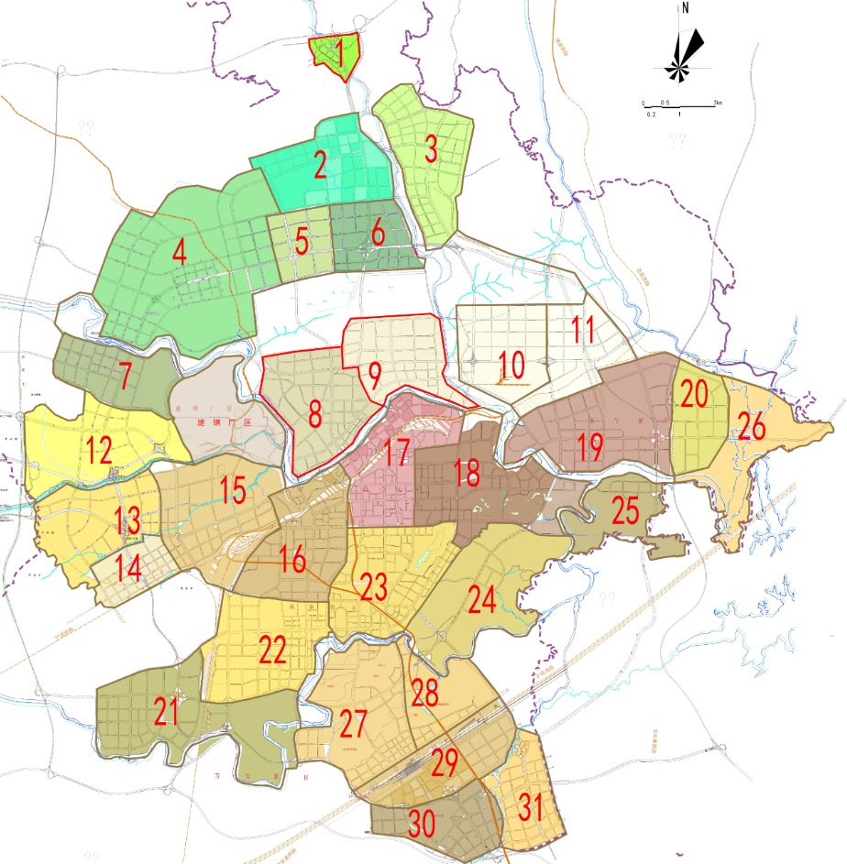图3.1中心城区管控分布图

3.2.5 地块年径流总量控制目标应以所在雨水汇水分区控制目标为基准，考虑地块用地性质、建设阶段等因素，在基准值基础上根据表3-4 调整得到各地块年径流总量控制目标。所有地块调整后年径流总量控制率目标应在60%~90%之间。
表3-4 各类地块年径流控制率调整值一览表

  用地性质  目标调整值  地块建设阶段 | 居住 | 公共管理公共服务 | 商业服务 | 工业 | 物流仓储 | 交通设施 | 公用设施
已建保留 | -5% | -5% | -5% | -10% | -10% | -5% | -5%
已建拟更新 | +5% | +5% | +5% | 0% | 0% | +5% | +5%
规划未建 | +5% | +5% | +5% | +5% | +5% | +5% | +5%

3.2.6 城市道路年径流总量控制目标应以所在雨水汇水分区控制目标为基准，考虑该条道路红线宽度、建设阶段等因素，按表3-5调整确定。所有城市道路调整后年径流总量控制率目标应在65%~90%之间。
表3-5 城市道路年径流总量控制率调整值一览表
  红线宽度目标调整值  道路建设阶段 | B<40 | 40≤B≤50 | B>50
已建保留 | -5% | -5% | 0%
已建拟更新 | 0% | 0% | +5%
规划未建 | 0% | +5% | +5%
注：表中B 为道路红线宽度。

3.3 年面源污染削减目标
3.3.1 年面源污染削减率应结合区域（项目）内建设情况、用地性质、水环境质量要求、径流污染特征等合理确定。

3.3.2 各汇水分区年面源污染削减率目标以发布的《娄底市中心城区海绵城市专项规划》中指标分解的目标为依据。

3.4 径流峰值控制目标
3.4.1 在进行径流峰值的规划控制时，区域（项目）峰值流量径流系数应根据现状排水系统能力、规划建设强度、用地类别和雨水排放受纳水体的不同，经综合分析后确定，但不应高于表3-6的规定值。
表3-6 不同用地类别的径流系数的控制标准

用地类别 | 用地类别代码 | 径流系数
居住用地 | R | 0.50
公共管理与公共服务用地 | A | 0.50
商业服务业用地 | B | 0.60
工业用地 | M | 0.60
物流仓储用地 | W | 0.60
交通及公用设施用地 | S、U | 0.60
绿地 | G | 0.15
其他用地 |  | 0.15

3.4.2 旧城改造后的综合流量径流系数不能超过改造前，不能增加既有排水防涝设施的负担。

3.5 内涝防治目标
3.5.1 依据《娄底市中心城区排水（雨水）防涝综合规划》（2013-2020），娄底市内涝防治标准为30年一遇。

3.5.2 城市雨水管渠、泵站的设计标准根据《室外排水设计标准》（GB50014）的要求确定。

3.6 雨水资源化利用目标
3.6.1 海绵城市建设应鼓励开展雨水资源化利用，雨水收集回用系统处理后的雨水水质指标应符合国家现行相关标准规定。雨水同时回用为多种用途时，其水质应按最高水质标准确定。

3.6.2 本导则雨水资源化利用目标为鼓励性指标。

3.6.3 对新建住宅小区项目，雨水资源利用率不宜低于4%。

3.6.4 对有条件的城市道路项目，绿化浇洒和道路冲洗用水可考虑部分采用雨水。

3.6.5 景观用水宜采用雨水等非传统水源。

4 规划指引

4.1 一般规定
4.1.1 海绵城市规划应包含规划编制和规划实施两个部分。在规划编制方面，海绵城市相关规划应与娄底市既有的规划编制体系相衔接；在规划实施方面，应通过相关管控手段有效推进海绵城市建设。

4.1.2 海绵城市规划编制体系应包含全市总体规划层面、区域总体规划层面、控制性详细规划层面的海绵城市专项规划，并应在项目实施层面编制修建性详细规划或海绵城市规划设计。

4.1.3 海绵城市规划的技术方法应包括空间布局引导和相关指标、要素控制两类。其中空间布局规划引导可通过对城市功能区、用地布局、城市高程等方面合理规划，贯彻海绵城市建设指导思想和基本原则；相关指标、要素控制可通过对各类用地占比、建设用地开发强度、年径流总量控制率和年面源污染削减率等指标以及蓝线、绿线等的控制，在城市建设管理中落实海绵城市建设要求。

4.2 总体规划层面
4.2.1 总体规划层面的海绵城市建设规划应统筹确定全市海绵城市建设指标，应从全市范围内综合考虑不同区域的现状排水条件、建设条件等因素，分区域确定地区排水防涝、水污染防治、水环境改善和雨水综合利用需求，并以地区排水防涝、水污染防治和水环境改善为主，确定海绵城市建设总体战略性目标，提出战略性对策，引导下层次规划的编制与实施。

4.2.2 海绵城市规划应结合娄底市城市风貌特色，统筹城市绿地系统规划中的“一核”（仙女寨生态公园和水府庙湿地公园共同构成的生态绿核）、“一心”（珠山公园及其东面山体构成的城市绿心）、“一环”（距娄底市城区外围的自然山体、风景名胜区、保 护区等组成的娄底城市森林环）、“两廊”（由北部大狮子山、回龙山和南部丰子山、杨家山、仙女寨形成的贯穿城市的两条生态廊道）、“四带”（涟水河风光带、孙水风光带、勤丰河风光带、永昌河风光带）、“八园”（杉山公园、青山公园、大埠桥生态公园、大埠桥中心公园、石马公园、人形山公园、高铁公园、孙水公园），构建娄底自然生态格局，划分生态涵养保护区、新区建设区域、老城改造区域。

4.2.3 海绵城市规划应以因地制宜、资源共享为原则。针对各种
地形、地质、水文条件，提出不同的应对措施；针对各种用地性质和建设条件，提出不同的雨水削减量目标。

4.2.4 总体规划层面的海绵城市建设规划应与全市总体规划、区域总体规划、新城总体规划相协调。
（1）全市总体规划层面，应符合下列规定：
①开展基于现状调查与分析的城市防洪除涝系统现状评价，总结现状存在问题并进行趋势研判；
②提出以海绵城市建设为指导的总体规划策略；
③确定海绵城市理念指引下的城市开发导向和系统布局（城市空间布局导向、空间管控要求和设施布局要求等）；
④确定全市年径流总量控制目标；
⑤提出海绵城市建设的政策性导向和工程性手段（包括水污染防治策略、面源污染控制指标等）；
⑥以水利分区、建设条件等为要素，划分不同区域，对不同区域进行分区指引。
（2）区域总体规划层面，应符合下列规定：
①开展基于现状调查与分析的城市防洪除涝系统现状评价，总结现状存在问题并进行趋势研判；
②落实全市总体规划中提出的分区指引中的相关内容；
③确定区域年径流总量控制目标；
④结合区域总体规划中确定的城镇体系，对新城、镇区和农村地区分别提出水污染防治策略、雨水量削减指标、面源污染控制指标等，并提出海绵城市建设的政策性导向和工程性手段。
（3）新城、新市镇总体规划层面，应符合下列规定：
①开展基于现状调查与分析的城市防洪除涝系统现状评价，总结现状存在问题并进行趋势研判；
②落实全市总体规划以及区域总体规划中提出的分区指引中的相关内容；
③确定本地区年径流总量控制目标；
④结合新城、新市镇总体规划中提出的单元划分，对各个单元分别提出水污染防治策略、雨水量削减指标、面源污染控制指标等，并提出海绵城市建设的政策性导向和工程性手段。

4.3 控制性详细规划层面
4.3.1 控制性详细规划层面的海绵城市建设规划应落实城市总体规划和相关专项规划等上层规划中提出的海绵城市建设目标和要求，明确海绵城市建设的重点方向和重点区域，指导海绵城市建设的规划管理和项目推进。

4.3.2 控制性详细规划层面的海绵城市建设规划，应符合下列规定：
（1）开展低影响开发影响因素分析，包括区域水文地质、防洪排涝体系、容积率、绿地率和功能区划等。
（2）落实城市总体规划和相关专项规划等上层规划中提出的海 绵城市建设目标与要求，并将相关指标或目标分解到各个地块（包括城市道路、河道）中。
（3）提出海绵城市建设的系统方案，明确各类规划用地中的低 影响开发要求和主要措施，合理布局规划范围内公共性质的低影响开发设施。
（4）根据住房和城乡建设部《海绵城市专项规划编制暂行规定》中的相关要求，编制海绵城市规划图则，将各地块的海绵城市建设目标或指标、要求等纳入图则中。

4.3.3 控制性详细规划层面的海绵城市建设规划中应提出的指标包括控制性指标和引导性指标。
（1）控制性指标：在城市总体规划和相关专项规划等上层规划中提出的海绵城市建设目标与要求的指导下，根据城市用地分类（居住用地R、公共设施用地C、工业用地M、仓储物流用地W、道路广场用地S、绿地G、河湖水体E1 等）的比例和特点进行分类分解，并进一步分解细化到各个地块，明确各地块年径流总量控制率及面源污染削减率。
（2）引导性指标：根据各类用地特点和各地块控制性指标要求，可进一步设置地块海绵城市引导性指标。引导性指标主要用于指导雨水“渗、滞、蓄、净、用”等海绵城市相关设施的落实，如绿色屋顶率、下凹式绿地率、设施渗透量及调蓄容积、雨水资源利用率等。

4.3.4 控制性详细规划层面的海绵城市建设规划中应针对各地块提出海绵城市相关设施的配置引导。配置引导的编制应基于对地块的规划用地类型、容积率、整体功能布局要求及周边情况、水文地质等特点分析，应遵循节约资源、保护环境、因地制宜、经济适用的规划原则。

4.3.5 控制性详细规划层面的海绵城市建设规划应通过蓝线、绿
线等规划控制线的划示，明确河湖水域与道路绿化隔离带的范围，保证河湖水面率、绿地率等城市总体规划、区域总体规划的海绵城市控制指标得到落实。

4.3.6 各地块中海绵城市相关设施应因地制宜配置，可按表4-1的规定实施。

表4-1 海绵城市相关设施规划配置

设施名称 | 用地类型
设施名称 | 居住用地（R） | 公共设施用地（C） | 工业用地（M） | 仓储物流用地（W） | 对外交通用地（T） | 道路广场用地（S） | 市政设施用地（U） | 绿地（G）
透水铺装 | √ | √ | ○ | ○ | ○ | √ | ○ | √
屋顶绿化 | √ | √ | ○ | ○ | × | × | ○ | √
下凹式绿地 | √ | √ | ○ | ○ | ○ | √ | ○ | √
生物滞留设施 | √ | √ | √ | √ | √ | √ | √ | √
湿塘 | √ | √ | ○ | ○ | × | ○ | × | √
雨水湿地 | √ | √ | ○ | ○ | × | √ | × | √
蓄水池 | √ | √ | √ | √ | √ | √ | √ | √
雨水罐 | √ | √ | √ | √ | √ | × | √ | ×
调节塘 | √ | √ | ○ | ○ | × | ○ | × | √
调节池 | ○ | ○ | ○ | ○ | ○ | √ | ○ | √
渗管/渠 | √ | √ | × | × | × | ○ | ○ | √
植被缓冲带 | ○ | ○ | ○ | ○ | ○ | √ | ○ | √
初期雨水弃流设施 | √ | √ | √ | √ | √ | √ | √ | √
下沉式广场 | √ | √ | ○ | ○ | ○ | √ | ○ | √
植草沟 | √ | √ | √ | √ | √ | √ | √ | √
注：√宜选用 ○可选用 ×不宜选用

4.4 项目实施方案层面
4.4.1 针对有特定需求开展修建性详细规划或城市设计的一个或多个地块，应开展海绵城市设施选型、布局规划和初步设计方案的编 制工作。

4.4.2 应以落实控制性详细规划层面海绵城市相关控制指标为基本目的，系统性地对地块的海绵城市建设进行统筹安排。

4.4.3 项目实施方案层面的海绵城市建设规划设计，应符合下列规定：
（1）以上位规划中的海绵城市相关控制指标为基础，综合分析规划范围的规划下垫面特性、市政雨水系统情况、发展定位、建筑控制要求、景观要求等情况，提出规划范围内海绵城市建设的主要目标（水量、水质、景观、生态等方面），和实现目标的主要措施（渗、滞、蓄、净、用、排等类型），并分析得出海绵城市建设中可能存在的矛盾和潜在问题。
（2）在明确建设目标和措施类型的基础上，参考控规的引导性指标和配置引导，结合对各类海绵城市工程设施的特点分析，完成设施的初步选型。
（3）制定设施布局方案并开展设施参数设计，完成海绵城市规划设计情景方案。
（4）通过相关的降雨径流模型、决策支持系统等工具，对规划情景方案的径流控制效果进行验证与评价。
（5）综合考虑设施效果、运行性能、建设与运营维护成本、生态景观效益等因素，基于模型类软件系统或其他数学方法，优化初始规划情景，形成集科学性、可行性、经济性为一体的海绵城市规划设计方案。

5设计指引

5.1 建筑与小区
I 一般规定
5.1.1 建筑与小区的海绵城市建设应根据规划要求进行，设计各个阶段应包括海绵设施设计内容，合理确定雨水“渗、滞、蓄、净、用、排”设施。

5.1.2 建筑与小区场地的海绵性设计应合理利用场地内原有的湿地、坑塘和沟渠等，应优化渗透、调蓄设施的场地布局，建筑物四周、道路两侧宜布局可消纳雨水径流的绿地。

5.1.3 建筑的海绵设计应充分考虑雨水控制与利用，地下室顶板和屋顶坡度小于15°的单层或多层建筑宜采用绿色屋顶技术，无条件设置绿色屋顶的建筑宜采用雨水管断接的方式将屋面雨水汇入地面绿化或景观水系统进行消纳。

5.1.4 小区绿地的海绵性设计应结合规模与竖向设计，在绿地内设计可消纳屋面、路面、广场和停车场径流雨水的海绵设施；应合理配置绿地植物乔灌草的比例，增强冠层雨水截流能力。

5.1.5 小区道路的海绵性设计应优化路面与道路绿地的竖向关系，便于径流雨水汇入绿地内海绵设施，小区道路应优先采用透水铺装。
II设计
5.1.6 建筑与小区的海绵性设计，流程如图5.1 所示，应符合下列规定：
（1）整体分析。依据建筑与小区的规划要求，分析本地块和周边地块的地理环境，对本地块和周边地块的地形、地貌、地势、标高、土质、绿化情况、水体情况等进行整体解析。
（2）指标测算。按照规划用地性质规定的容积率、覆盖率、绿地率、海绵技术控制指标，落实本地块海绵城市控制指标。
（3）技术选择和规模确定。结合海绵城市建设控制指标，因地制宜对海绵城市建设技术进行筛选，选用适合的海绵城市建设技术措施，并确定建设内容和规模。
（4）方案设计。应结合建筑与小区整体设计要求，对海绵城市建设设施进行设计，对重点工程应开展多方案比选，优选技术先进、经济可靠的技术措施，确定设计方案。
（5）复核优化。根据小区规划、建筑方案和海绵城市建设措施的内容和规模，复核海绵城市建设技术指标和要求，并对其进行优化。
（6）审批完善。由有关部门进行审批，按照审批要求进行调整和完善。

（7）设计实施。按照完善后的海绵城市建设设施内容和规模，进行技术设计和实施，提出控制要求和措施保证实施。
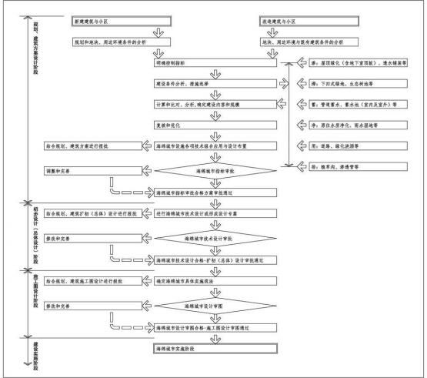
图5.1 建筑与小区海绵城市建设设计流程图

5.1.7 应根据用地红线范围现状下垫面解析和建筑方案确定海绵城市建设设施规模和技术组合。
（1）方案设计阶段应根据规划指标、海绵城市建筑与小区系统指标进行建筑方案设计，并确定技术措施内容和规模。
（2）初步设计阶段应编制海绵城市建设专项设计说明，计算透水铺装率、绿色屋顶率、下凹式绿地率和雨水调蓄容积。
（3）施工图设计阶段应按本导则逐项设计海绵设施，落实在施工图设计文件中。

III平面布局和竖向设计
5.1.8 建筑与小区总平面布局应根据规划要求，综合考虑各种因素，合理布置建筑、道路广场（包括消防通道及消防登高场地）、绿化（含下凹式绿地）、屋顶绿化和必要的雨水罐/调蓄池。

5.1.9 住宅、公建、工业仓储项目，应优先利用屋顶绿化、透水铺装、地形处理、下凹式绿地、雨水管断接设计、渗管（渠）、管道蓄水等设施和措施滞蓄雨水，达到海绵城市建设技术规定要求。

5.1.10 建筑与小区的竖向设计，应符合下列规定：
（1）应按照地块原有场地标高，结合土方平衡，确定绿地标高或室外建筑明沟/散水标高。
（2）小区内部道路标高宜适当高于周边道路；小区道路的大道路纵坡为8%，小道路纵坡为0.3%；小区道路路缘石标高宜高于绿地标高100mm以上，对于下凹式绿地段道路，竖向高程应高出绿地标高不小于50mm。
（3）场地有坡道时，绿地应结合坡度登高线，分块设计确定不 同标高的绿地。在绿地内应设雨水排水，雨水口的标高宜高于绿地标高50mm，大面积绿地宜设置排水盲沟。

（4）建筑室内地坪标高宜高于小区内部道路450mm~600mm。

5.1.11 屋面雨水宜采取雨落管断接或设置集水井等方式引入周边绿地内小型、分散的海绵城市建设设施，宜通过植草沟、雨水管渠将雨水引入场地内的集中调蓄设施。
5.1.12 小区内硬地面的雨水口宜设在汇水面的低处，雨水口周边可利用植物对径流污染进行削减；雨水口内应设截污挂篮。

5.1.13 小区排水应合理设计超标雨水排放系统，避免建筑内部进水，并按现行规范标准设计室外雨水排水管网。

5.1.14 小区内非机动车道的雨水应优先引入周边绿地中消纳；人行道、广场、露天停车场和庭院步道等应尽量坡向绿地或通过适当的雨水导引设施，使雨水流入绿地消纳。
IV技术措施
5.1.15 建筑与小区中适用的海绵城市建设设施和技术措施，包括绿色屋顶、透水铺装、下凹式绿地、生态树池、转输型植草沟、雨水调蓄设施（室内和室外）、管道调蓄系统、初期雨水弃流设施、景观水体生态化等。

5.1.16 绿色屋顶的设计，应根据种植基质深度和景观复杂程度确定，可分为简单式和花园式。绿色屋顶面积占宜建屋顶绿化 的屋顶面积的比例不应低于30%。绿色屋顶应符合《种植屋面工程技术规程》（JGJ155-2013 ）、《屋面工程技术规范》（GB50345）、《坡屋面工程技术规范》（GB50693）和《地下工程防水技术规范》（GB50108）的规定，并应符合下列规定：
（1）基质深度应根据植物需求、屋顶荷载和构造确定。简单式绿色屋顶种植土厚度应不小于100mm，花园式绿色屋顶种植土厚度 应不小于900mm，地下室顶板种植土厚度应不小于1500mm。
（2）地下建筑顶板绿色屋顶的种植设计，应采用措施加强调蓄雨水的能力，并应符合下列规定：
①顶板采用反梁结构或坡度不足时，应加大反梁间贯通盲沟的预留孔洞，截面积应不小100cm2 ，并采取防堵塞措施。底部排蓄水的盲沟截面积应不小于300 cm2；
②局部排水不畅时，应采用耐水淹植物。

5.1.17 透水铺装的设计，应符合下列规定：
（1）小区内公共地面停车场、人行道、步行街、自行车道和休闲广场、室外庭院应采用透水铺装，新建、改建的公共建筑透水铺装率应不小于70%。
（2）非机动车道可选用透水沥青路面、透水性混凝土、透水砖等；人行道、游步道可选用透水砖、碎石路面、汀步等；露天停车场可选用嵌草砖、透水砖等；广场、庭院可选用透水砖等。
（3）当透水铺装设置在地下室顶板上时，顶板覆土厚度应不小于600mm，并应设置排水层；当地下室顶板采用反梁结构时，应参照5.1.16 执行。
（4）透水铺装的设计还应符合本导则5.3 节的相关规定。

5.1.18 下凹式绿地的设计，应符合下列规定：
（1）新建小区下凹式绿地率应不低于10%。
（2）下凹式绿地的标高宜低于周边铺砌地面或道路100mm~200mm。
（3）下凹式绿地的设计还应符合本导则5.2 节的相关规定。

5.1.19 生态树池适用于高密度建筑与小区，其设计应符合本导5.3 节的相关规定。

5.1.20 转输型植草沟的设计，应符合本导则5.2 节的相关规定。

5.1.21 雨水调蓄设施包括雨水桶、具有调蓄空间的景观水体和下凹式绿地、雨水调蓄池、雨水调蓄模块等，其设计应符合下列规定：
（1）建筑屋面雨水可通过断接雨水立管底部设置的雨水桶进行雨水收集调蓄。
（2）在雨水管渠沿线附近的下凹式绿地、天然池塘、人工景观水体，可作为雨水径流峰值流量调蓄设施。有景观水体的小区，景观水体宜具备雨水调蓄功能，水体应低于周边道路和广场，同时应配备使汇水区内雨水引入水体的设施。景观水体的规模应根据降水规律、水面蒸发量、径流控制率、雨水回用量等，通过全年水量平衡分析确定。
（3）雨水调蓄池可釆用室外地理式塑料模块蓄水池、硅砂砌块水池、混凝土水池等。
（4）屋面雨水收集管道汇入地下室内的雨水蓄水池、蓄水罐或弃流池时，应设置紧急关闭阀门和超越管向室外重力排水，紧急关闭阀门应由蓄水池水位控制，并能手动关闭。
（5）地下室内的雨水调蓄池应合理设置溢流设施。宜通过溢流口直接重力溢流至室外雨水管渠。若无法直接重力溢流的，可溢流至集水井，通过水泵排至室外雨水管渠。集水井、排水泵、排水管均应满足50 年一遇重现期暴雨的排放要求。
（6）蓄水模块作为雨水储存设施时，应考虑周边荷载的影响，其竖向荷载能力和侧向荷载能力应大于上层铺装和道路荷载与施工要求。模块水池内应具有良好的水流流动性，水池内的流通直径应不小于50mm，塑料模块外围包有土工布层。

5.1.22 当初期雨水的污染负荷超过下沉式绿地、生物滞留设施等设施的处理能力时，应设置前置塘等预处理设施，必要时可采用初期雨水弃流设施，其设计应符合下列规定：
（1）硬化地面弃流可采用5mm~10mm 径流厚度。
（2）当弃流雨水排至污水管时，应采取防止污水倒流的措施。

5.1.23 景观水体生态化指对小区原有水体或设计的景观水体进行生态化处理，使其具有较明显的调蓄、净化雨水的作用。建筑与小区内水面较大的水体应采用生态化处理。景观水体生态化的设计应符合本导则5.5 节的相关规定。

5.2 绿地
I 一般规定
5.2.1 绿地的海绵城市建设应遵循经济性、适用性原则，依据区域的地形地貌、水文水系、径流现状等实际情况设计，合理确定雨 水“渗、滞、蓄、净、用、排”设施。
5.2.2 绿地的海绵性设计应优先使用简单、非结构性、低成本的海绵设施；不同海绵设施应符合场地整体景观设计，并应与总平面、 竖向、建筑、道路等相协调。
5.2.3 绿地建设的规划设计方案总平面图中，应对海绵设施的设计情况进行说明，明确标注采用透水铺装面积的比例，雨水调蓄设施的规模、位置，竖向设计和相关措施等内容。施工图设计文件中应包含海绵性设计说明、竖向设计和海绵设施等具体设计内容。

5.2.4 在下凹式绿地的汇水区入口和坡度较大的植被缓冲带边缘，应设置隔离纺织层、种植固土植被、及时添加覆盖物等措施固定绿地内土壤。
5.2.5 对于有污染的道路、停车场等周边的绿地，可在下凹式绿地的汇水区入口之前设置过滤型植草沟或前置塘。

5.2.6 城市绿地中湿塘、雨水湿地等大型海绵城市建设设施必须设置警示标识和预警系统，保证暴雨期间人员的安全撤离，避免事故的发生。
II设计
5.2.7 绿地的海绵性设计，应符合下列规定：
（1）整体分析。分析建设区域绿地、水面、广场等用地类型和比例，场地的降雨特征、土壤蓄水特征、植物群落特征、径流量、污染物含量等，确定场地的径流流向、集水点和分区汇水面积等，估算现状绿地海绵体蓄水能力，确定设计方向，制定绿地目标比例，水面目标比例等。
（2）指标测算。根据现有建设区域的比例、汇水区面积、不透水铺装比例等，计算建设区域的年径流总量控制率和年面源污染削减率，确定与目标年径流总量控制率和年面源污染削减率的差距。
（3）技术选择和规模确定。选择相应的海绵城市建设技术措施，确定技术措施的数量和规模。核算下凹式绿地率、污染物削减率、透水铺装率、绿色屋顶率等。
（4）方案设计。根据确定的技术措施和计算的设施量，进行总体设计和设施布置，形成设计方案。
（5）复核优化。对照指标，判断测算和设施量是否存在偏差，如有偏差，找出原因，合理调整。
（6）设计实施。按照完善后的海绵城市建设设施内容和规模，进行技术设计和实施，提出控制要求和措施保证实施。

5.2.8 应根据绿地类型和周边用地性质，确定海绵城市建设设施规模和技术组合，并应符合下列规定：
（1）组合系统中各类设施的适用性应符合场地的土壤渗透性、地下水位、地形坡度、空间条件等实际情况。
（2）组合系统中各类设施的主要功能应与规划控制目标相对应。
（3）在满足控制目标的前提下，应考虑组合系统中各类设施的总成本最低，并综合考虑设施的环境效益和社会效益。
III平面布局和竖向设计
5.2.9 公园绿地、街道绿地应选择雨水“渗、蓄、净、用”的海绵设施，并应符合下列规定：
（1）设计应首先满足自身的生态功能、景观功能和游憩功能，公园绿地海绵城市建设雨水系统设计应符合《公园设计规范》（GB51192）的相关规定，并应达到年径流总量控制率、年面源污染削减率等海绵城市建设指标的要求。
（2）面积大于2ha的绿地，水面率应不小于10%。径流污染较严重的绿地，在面积允许的前提下，应设置湿塘或人工湿地等设施。
（3）雨水利用应以入渗和景观水体补水与净化回用为主，避免 建设维护费用高的净化设施。土壤入渗率低的公园绿地应以储存、回用设施为主；公园绿地内景观水体可作为雨水调蓄设施，并与景观设计相结合。
（4）低影响开发设施内植物应根据设施水分条件、径流雨水水 质进行选择，宜选用耐涝、耐旱、耐污染能力强的乡土植物。

5.2.10 绿地中道路和硬化铺装的周围应设置雨水花园、植草沟、生态树池、下凹式绿地等设施，消纳雨水径流，其场地规划设计，应符合下列规定：
（1）绿地的地形设计应保证硬化铺装的汇水区标高高于下凹式绿地，雨水径流通过地表坡度汇集到过滤设施或转输设施中，然后进入下凹式绿地。
（2）若绿地道路的边缘与绿地平齐，且雨水污染物含量较低，雨水径流可以分散式进入下凹式绿地；若绿地道路比周围绿地高，则可在汇水区周围的道路侧石上设置宽度为20cm~30cm的排水口， 地表径流可通过排水口汇入过滤设施或转输设施中，进而流入下凹式绿地。
（3）雨水溢流口可设置在下凹式绿地中，也可设置在绿地与硬
化铺装的交界处。
（4）雨水溢流口的设计高程应高于下凹式绿地的设计高程且低 于地表的高程，保证超过下凹式绿地设计蓄水上限的雨水即时通过溢流口排入雨水管渠系统。
（5）蓄排水设施底部与当地的地下水季节性高水位的距离应大于1m，以保证雨水正常入渗。
IV技术措施
5.2.11 绿地中适宜的海绵城市建设设施和技术措施，可采用土地保护与修复、透水铺装、下凹式绿地、雨水花园、植草沟、雨水湿塘、表流人工湿地、植被缓冲带等。

5.2.12 土地保护与修复技术，包括土地保护、土壤改良和表土保护、地形改造等，应符合下列规定：
（1）应保护城市内公共空间和敏感生态区，建成区绿地率应不低于国家园林城市的标准。应做好绿地日常土壤管理工作，减少对土壤的机械压实，定期中耕松土，保证雨水入渗速度和入渗量。
（2）应通过土壤改良和表土保护保持土壤蓄水能力，新建绿地项目土壤蓄水能力应不低于5×10-6m/s，改建绿地项目土壤蓄水能力应不低于3×10-6m/s。城市土壤改良宜通过使用绿化废弃物、草炭、有机肥等有机介质促进土壤团粒形成、增强土壤的渗透能力。
（3）地形改造改造绿地地形坡度宜控制在10°左右，保证土壤入渗率达到最大值。

5.2.13 绿地内人行道、广场、地面停车场等应采用透水铺装，新建绿地内透水铺装率应不低于50%，改建绿地内透水铺装率应不低于30%。绿地内透水铺装的设计应符合本导则5.3 节的相关规定。

5.2.14 下凹式绿地的设计，应符合下列规定：
（1）下凹式绿地应选择地势平坦、土壤排水性良好的场地，雨水下渗速度较快，对植物生长有利，且不易滋生蚊虫。
（2）下凹式绿地内应设置溢流雨水口，保证暴雨时径流的溢流排放，溢流雨水口顶部标高宜高于绿地50mm~100 mm。
（3）当下凹式绿地种植土底部距离季节性高地下水位小于 1m 时，应在种植土层下方设置滤水层、排水层和厚度不小于1.2mm的防水膜；当下凹式绿地边缘距离建筑物基础小于3m（水平距离）时，应在其边缘设置厚度不小于1.2mm的防水膜。
（4）当径流污染严重时，下凹式绿地的雨水进水口应设置拦污设施。
（5）植物品种应选择当地适生的耐水湿植物和宜共生群生的观赏性植物。
（6）典型构造如图5.2 所示。
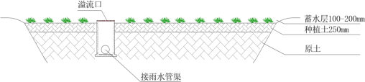

图5.2下凹式绿地典型构造示意图

5.2.15雨水花园的设计，应符合下列规定：
（1）填料层厚度宜为50cm。地形开敞、径流量大的区域适用调蓄型雨水花园，可采用瓜子片作为填料层填料；硬质铺装密集、径流污染严重的区域适用净化型雨水花园，可采用沸石作为填料层填料；径流量较大、径流污染严重的区域适用综合功能型雨水花园，可采用改良种植土作为填料层填料。
（2）边缘距离建筑物基础应不少于3.0 m；
（3）应选择地势平坦、土壤排水性良好的场地，不得设置在供水系统或水井周边。
（4）雨水花园内应设置溢流设施，溢流设施顶部应低于汇水面100 mm。雨水花园的底部与当地的地下水季节性高水位的距离应大于1m，当不能满足要求时，应在底部敷设防渗材料。
（5）应分散布置，规模不宜过大。
（6）常用雨水花园面积宜为30m2~40m2，蓄水层宜为0.2m，边坡宜为1/4。
（7）典型构造如图5.3 所示。
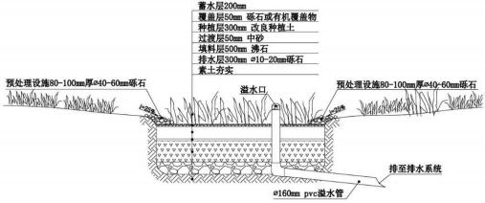

图5.3雨水花园典型构造示意图

5.2.16植草沟的设计，应符合下列规定：
（1）断面形式宜采用倒抛物线形、三角形或梯形。
（2）边坡坡度（垂直：水平）不宜大于1:3，纵坡不应大于4%。纵坡较大时宜设置为阶梯型植草沟或在中途设置消能设施。
（3）大流速应小于0.8 m/s，曼宁系数宜为0.2~0.3。
（4）转输型植草沟内植被高度宜控制在100 mm ~200 mm。
（5）植草沟结构层由上至下宜为20cm种植土、30cm砌块砖和10cm 砾石。
（6）停车场的植草沟，应符合下列规定：
①不透水铺装停车场，植草沟面积宜为停车场面积的1/4，中小型停车场中宽度宜为1.5m~2m，大型停车场中宽度宜为2m；
② 透水铺装的停车场，植草沟面积宜为停车场面积的1/8~1/10，中小型停车场中宽度宜为0.6m~1m，大型停车场宽度宜为1 m。
（7）广场的植草沟，应符合下列规定：
①不透水铺装广场，植草沟面积宜为广场面积的1/4，宽度宜为1.5m~2m；
②透水铺装广场，植草沟面积宜为广场面积的1/8~1/10，宽度不宜小于0.6m。
（8）道路排水的植草沟，应符合下列规定：
①对于交通型的道路，植草沟面积宜为服务道路面积的1/4，宽度宜为汇水道路宽度的1/4，每段的长度宜为6m~15m；
②对于生活型的道路，植草沟面积宜为服务道路面积的1/4，宽度宜为汇水道路宽度的1/4，但不宜小于0.4m。
（9）典型构造如图5.4所示。
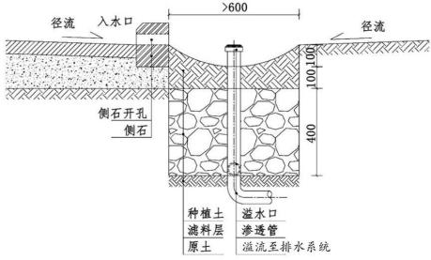

图5.4 植草沟典型构造示意图

5.2.17雨水湿塘的设计，应符合下列规定：
（1）长宽比宜为3:1~4:1，有效水深宜为0.5m~1m，总面积宜为750m2~1500m2。
（2）BOD 负荷宜为4 g/(m2d)~12g/(m2d)。
（3）接纳汇水区径流处，应设置消能设施。
（4）应采用碎石或水生植物种植区作为缓冲区，削减大颗粒沉积物。
（5）主塘包括常水位以下（或暴雨季节闸控低水位）的永久容积和储存容积，永久容积水位线以上至高水位为具有峰值流量削减功能的调解容积。
（6）典型构造如图5.5所示。
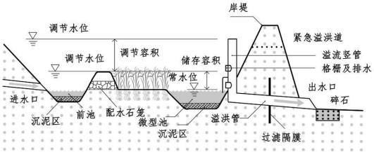

图5.5 湿塘的典型构造示意图

5.2.18 表流人工湿地的设计，应符合下列规定：
（1）水深一般为0.6m~0.7m，水力停留时间约为7d~10d，水力坡度为0.5%，表面积约为4000 m2。
（2）应设计地形高差形成定向水流。
（3）应选择具备耐污能力的水生湿生植物。
（4）颗粒物负荷较高的雨水初期径流应设置前端调节或初期雨水弃流设施。
（5）典型构造如图5.6 所示。
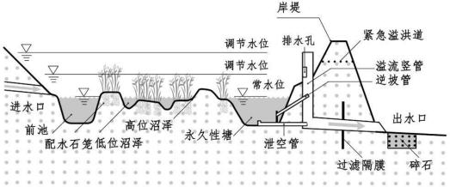

图5.6 表流人工湿地的典型构造示意图

5.2.19植被缓冲带的设计，应符合下列规定：
（1）植被缓冲带可采用道路林带与湿地沟渠相结合的形式，坡度宜为2%~6%，宽度不宜小于2m。
（2）典型构造如图5.7所示。

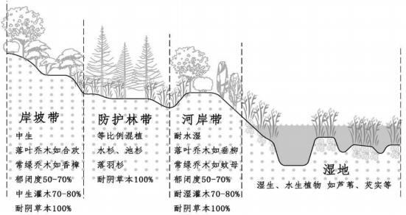

图5.7 植被缓冲带的典型构造示意图

5.3 道路与广场
I 一般规定
5.3.1 道路的海绵城市建设应结合红线内外绿地空间、道路纵坡和标准断面、市政雨水系统布局等，充分利用既有条件合理设计，合理确定雨水“渗、滞、蓄、净、用、排”设施。

5.3.2 道路绿化隔离带的设计，应符合下列规定：
（1）道路雨水径流可通过降低绿化带标高、增加路缘石开口等方式引入绿化带，
（2）绿化带内应设置消能设施、植草沟、雨水花园、下凹式绿地等海绵城市建设设施净化、消纳雨水径流，并应与道路景观相结合。
（3）绿化带植物宜根据绿地竖向布置、水分条件、径流雨水水质等进行选择，宜选择耐盐、耐淹、耐污等能力较强的本土植物。

5.3.3 在道路周边绿化空间较大的情况下，应结合周边集中绿地、水体、公园、广场等建设雨水调蓄、蓄渗设施。

5.3.4 针对城区内已建下穿式立交桥、低洼地等严重积水点进行改造时，应充分利用周边现有绿化空间，建设分散式调蓄设施，防止汇入低洼区域的“客水”。

5.3.5 人行道、专用非机动车道、轻型荷载道路及轻型荷载的停车场，宜采用透水铺装。

5.3.6 行道树种植可选择穴状或带状种植，应采用透水基质材料。有条件的地区，行道树种植可与植草沟相结合，提升人行道对雨水的蓄渗和消纳能力。

5.3.7 广场的海绵城市设计，应符合下列规定：
（1）在水文、地质条件允许时，广场应采用透水铺装。
（2）广场树池应采用生态树池。
（3）当广场有水景需求时，宜结合雨水储存设施共同设计。
（4）当广场位于地下空间上方时，设施必须做防渗处理。
（5）位于城市易涝点的广场，在满足自身功能的前提下，宜设计为下沉式。

5.3.8 规划作为超标雨水行泄通道的的城市道路，其断面和竖向设计应满足相应的设计要求，并与区域整体内涝防治系统相衔接。

5.3.9 城市道路与广场海绵城市建设设施应采取相应的防渗措施，防止径流雨水下渗对道路路面及路基的强度和稳定性造成损坏，并满足《城镇道路路面设计规范》（CJJ169）、《城市道路路基设计规范》（CJJ194）的相关规定。道路结构中设置的封层相关技术要求应符合《城镇道路路面设计规范》（CJJ169）、《城镇道路工程施工与质量验收规范》（CJJ1）与《路面稀浆罩面技术规程》（CJJ/T66）的相关规定。

5.3.10 城市道路与广场的海绵城市建设设施应建设有效的溢流排放设施并与城市雨水管渠系统、超标雨水径流排放系统有效衔接。
II设计
5.3.11 道路与广场的海绵城市设计，流程如图5.8 所示，应符合下列规定：
（1）整体分析。勘察建设区域现场，分析道路、广场和停车场的交通需求、土壤透水系数、红线宽度、红线外用地条件、周边水体等相关因素。确定道路、广场和停车场的径流流向、集水点、汇水区面积等。对接上位规划，确定该区域海绵城市控制目标。
（2）指标测算。根据道路通行能力需求，计算车行道宽度、非机动车道宽度和人行道宽度，确定绿化带宽度。根据广场和停车场功能需求、交通特征、地形与自然环境，确定广场和停车场各个功能区域面积。根据现有建设区域的汇水面积、传统设计方案的不透水铺装比例等情况，计算传统设计情况下建设区域的年径流总量控制率和年面源污染削减率控制指标情况，分析与海绵城市控制目标的差距。
（3）技术选择和规模确定。根据传统设计方案与海绵城市建设控制目标的差距，计算单位面积控制容积。根据道路、广场和停车场的红线内外地形情况、绿地面积，有针对性地选择海绵城市建设技术措施，确定技术措施可实施的数量和规模。
（4）方案设计。据选择的海绵城市建设技术措施，进行道路、广场和停车场的平面与竖向布置，提出总体设计方案。
（5）复核优化。对照指标，分别测算验算不同设计方案的径流总量控制率和年面源污染削减率是否满足要求，判断测算和设施量是否存在偏差，如有偏差，找出原因，合理调整。
（6）设计实施。按照完善后的海绵城市建设设施内容和规模，进行技术设计和实施，提出控制要求和措施保证实施。
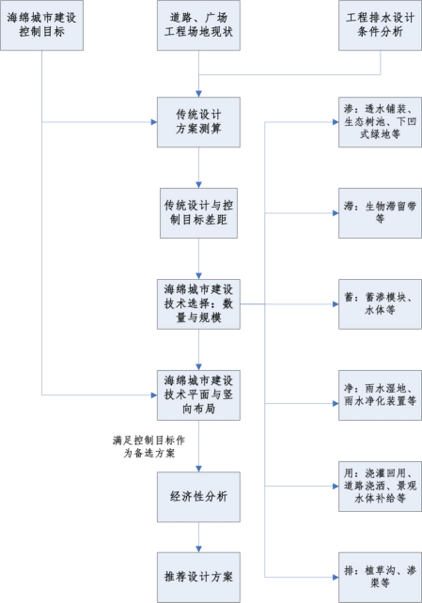

图5.8 道路与广场海绵城市建设设计流程图

III平面布局和竖向设计
5.3.12 城市道路径流雨水应通过有组织的汇流和转输，经截污等预处理后引入道路红线内、外绿地内，并通过设置在绿地内的雨水渗透、储存、调节等海绵城市建设设施进行处理。海绵城市建设设施的选择应因地制宜、经济有效、方便易行等，结合道路绿化带和道路红线外绿地可优先设计下凹式绿地、生物滞留设施、人工湿地等。道路的海绵城市建设技术衔接关系宜符合图5.9的规定。
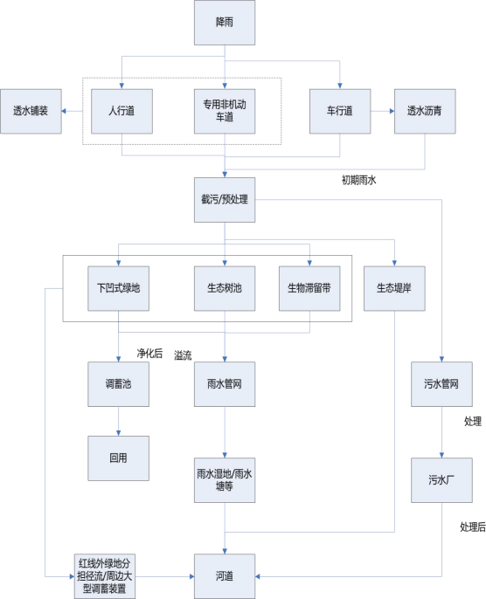

图5.9 道路海绵城市建设雨水系统典型流程

5.3.13 广场及周边区域径流雨水应通过有组织的汇流和转输，经截污等预处理后引入城市绿地内的雨水渗透、储存、调节等海绵城市建设设施消纳并衔接区域内的雨水管渠系统和超标雨水径流排放系统，提高区域内涝防治能力。广场的海绵城市建设技术衔接关系宜符合图5.10的规定。
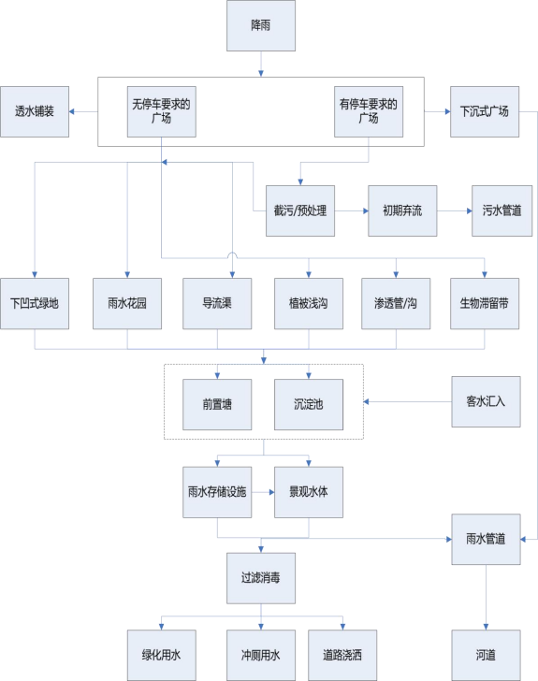

图5.10 广场海绵城市建设雨水系统典型流程

5.3.14 人行道的海绵性设计，应符合下列规定：
（1）人行道设置的树池，宜采用生态树池，人行道可采用透水铺装，应将独立的树池连接形成一个连续的海绵体。
（2）人行道与非机动车道间可设置下凹式绿化带，通过路缘石开孔，使两侧雨水汇集到绿化带中；人行道宜采用透水铺装，实现对径流总量的控制要求。雨水口可移至绿化分隔带内兼作溢流井，下渗雨水和超量径流通过溢流井流入市政雨水管渠系统。

5.3.15 道路中非机动车道与机动车道间设置的绿化隔离带，宜采用下凹式绿化带，通过路缘石开孔，使两侧雨水汇集到绿化带中，同时非机动车道宜采用透水铺装，实现对径流总量的控制要求。

5.3.16 城市道路红线外公共绿地的设计，应符合下列规定：
（1）当公共绿地设计标高低于人行道时，应根据道路坡向使红线内人行道、红线外径流汇入绿地中进行滞留与净化，宜结合周边地块条件设置前置塘、雨水湿地等设施，控制径流污染。
（2）当公共绿地设计标高高于人行道时，宜在绿地下设置蓄渗模块，收集调蓄人行道和绿地径流。

5.3.17 城市道路濒临河道时，路面径流宜通过地表漫流或暗渠等形式引入河道。为防止水体污染和河道冲蚀，宜在道路与河道之间设置植被缓冲带、雨水塘等措施，控制径流总量和峰值流量。

5.3.18 城市高架道路，当高架下绿化带具有较好的植被生长环境，且宽度较宽，可通过落水管将路面雨水引入绿化带中，管口应铺设消能、散水设施，绿化带内设置生物滞留设施等雨水调蓄或蓄渗设施。若高架道路为立交形式，可结合立交桥附属绿地建设生物滞留设施。

5.3.19 广场总体布局应根据场地排水大竖向进行地表竖向设计，使铺装雨水汇入绿地内渗透、净化和储存。

5.3.20 应在广场绿地内开展微地形设计，设置植被浅沟、下凹式绿地和雨水花园等小型分散设施，形成流畅、自然的雨水排水路径。
IV技术措施
5.3.21 道路中适宜的海绵城市建设设施和技术措施，可采用透水铺装、生态树池等。

5.3.22 透水路面按照面层材料可分为透水沥青路面、透水水泥混凝土路面和透水砖路面。透水路面结构层应由透水面层、基层、垫层组成，包括封层、找平层和反滤隔离层等功能层，其设计应符合下列规定：
（1）应综合考虑当地的水文、地质、气候环境等因素，并结合雨水排放和利用要求，透水路面应满足荷载、透水、防滑等使用功能和耐久性要求。
（2）透水沥青路面分为表层排水式、半透式和全透式，对需要减小路面径流量和降低噪声的新建、改建城市高架道路及其他等级道路，宜选用表层排水式；对需要缓解暴雨时城市排水系统负担的各类新建、改建道路，宜选用半透式；停车场、广场，可选用全透式。
（3）透水水泥混凝土路面、透水砖路面可分为半透式和全透式，人行道、非机动车道、停车场与广场宜选用全透式；轻型荷载道路可选用半透式。
（4）透水铺装结构和材料技术要求应符合《透水砖路面技术规程》（CJJ/T188）、《透水沥青路面技术规程》（CJJ/T190）和《透水水泥混凝土路面技术规程》（CJJ/T135）相关规定。
（5）表层排水式和半透式路面应设置路面边缘排水系统，排水系统设置如图5.11和图5.12 所示，其透水结构层下部应设置封层，封层材料的渗透系数不应大于80mL/min，且应与上下结构层粘结良好。
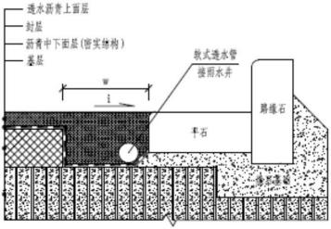

图5.11 表层排水式路面边缘排水系统图
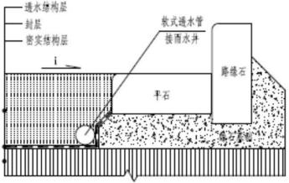

图5.12 半透式路面边缘排水系统图
（6）全透式路面的土基应具有一定的透水性能，土壤透水系数不应小于 10-3mm/s，且土基顶面距离季节性高地下水位应大于1m。当土基、土壤透水系数和地下水位高程等条件不满足要求时，应增加路面排水设施，如图5.13所示。
（7）全透式路面的路基顶面应设置反滤隔离层，可选用粒料类材料或土工织物。
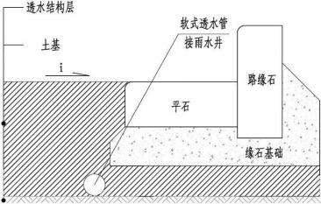

图5.13 全透式路面边缘排水系统图
（8）全透式结构层厚度应按下式进行透水、储水能力验算。路面最小厚度应根据地区所在自然区划、路基潮湿类型、道路填挖情况、道路宽度、路面材料和基层混合料的物理性能计算确定。

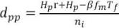
（式5.1）
式中：dpp—全透式铺装透水路面厚（mm)；Hp—设计降雨量（mm）；
r—透水路面周边地面汇水面积与透水路面面积之比；β—安全系数，可取0.5；
Tf—设计降雨历时（h）；
ni—透水路面平均孔隙率，可取0.1~0.3。

5.3.23 生态树池的设计，应符合下列规定：
（1）生态树池的植物以大中型的木本植物为主，种植土深度应不小于1m。
（2）生态树池宜设置于宽度大于等于4m的人行道上，也可结合道路分隔带绿地设置，溢流和出流雨水排入雨水管渠系统中。

5.3.24 下凹式绿地的设计应符合本导则5.2 节的相关规定，绿地宽度、下凹深度、结构层设置等应综合考虑道路结构，土壤渗透性、植物耐淹性能等因素确定。

5.4 城镇排水系统
I 一般规定

5.4.1 城镇排水系统包括城镇雨水管渠系统和超标雨水径流排放系统。

5.4.2 城镇雨水管渠系统和超标雨水径流排放系统设计应遵循安全为重、因地制宜、经济有效、方便易行的原则，在满足城市基本功能的前提下，保障城市排水防涝安全。

5.4.3 新建地区应采用分流制，改建地区应结合地块改造、排水系统提标改造等工程，开展雨污混接分流制改造，使污水不得通过雨水管渠系统排入水体。非降雨时段，合流制管渠不得有污水溢流进入水体。

5.4.4 城镇雨水管渠应根据《室外排水设计标准》（GB50014）规定的设计重现期进行设计和校核。

5.4.5当地区整体改建时，对于相同的设计重现期，改建后的径流量不得超过原有径流量。
II设计

5.4.6 城镇排水系统的设计，流程如图5.14所示，应符合下列规定：
（1）整体分析。应收集分析建设区域城市道路、地表高程、雨水管渠系统、河网水系等规划和现状，诊断排水存在的问题。
（2）指标测算。应根据规划和本导则确定排水系统建设的具体目标和指标，明确项目建设任务。
（3）技术选择和规模确定。应根据建设区规划排水模式和河网水系布局，对排水系统进行平面布局，在此基础上重点分析低影响开发设施、排水管道、超标雨水径流排放设施和受纳水体之间的关系，确定各类设施的总体布局，重点论证排水管道排水能力、用于改建系统提标的调蓄规模和应对超标雨水的调蓄规模等。雨水调蓄设施宜兼顾削减峰值流量和控制径流污染的功能。
（4）方案设计。开展排水管道、雨水调蓄、面源污染治理、超标雨水径流排放等工程设计，应进行多方案比选，通过技术经济分析，确定技术措施和规模。
（5）复核优化。应针对设计目标，复核相关指标，若不满足要求则应进行优化调整。
（6）设计实施。应编制施工组织设计、环境影响评价与水土保持、工程管理、劳动安全与节能设计、工程费用与经济技术评价等技术内容。
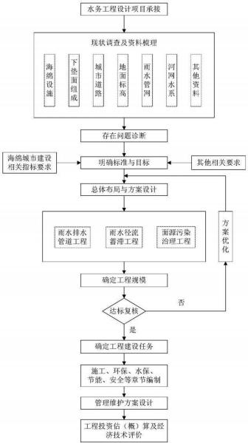

图5.14 城镇排水系统海绵城市建设设计流程图

III平面布局和竖向设计

5.4.7 城镇雨水管渠系统和超标雨水径流排放系统应根据城镇总体规划、海绵城市相关规划和建设情况，对具有储存、削减源头雨水径流，拦截径流污染功能的海绵设施提出平面布局和规模需求，统一布置，分期建设。

5.4.8 应合理确定城镇雨水管渠、超标雨水径流排放设施和受纳水体三者之间的竖向高程关系，并与建筑与小区、绿地和道路系统的海绵城市建设设施的高程相协调。

5.4.9 城镇自排模式排水系统的平面布局，应符合下列规定：
（1）雨水管道布局应与街区的大小、河道的分布和海绵设施的设置有机衔接，应分散、多点、就近、自流排入水体。
（2）服务范围的确定，应符合下列规定：
①街区中无河道穿过时，街区均需纳入市政管道服务范围，雨水收集后再排入河道。
②街区中有河道穿过时，市政管道的服务范围一般为道路本身及路两侧各50~100m 街区范围，其余地块纳入小区雨水管道服务 范围就近排入河道，自排管道服务范围和地块排水方向如图 5.15所示。

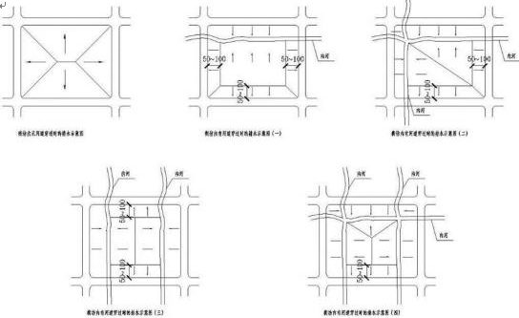
图5.15自排管道服务范围及地块排水方向图

5.4.10 雨水调蓄工程按系统类型可分为源头调蓄工程、管渠调蓄工程和超标雨水调蓄工程，调蓄工程的位置应根据调蓄目的、排水体制、管渠布置、溢流管下游水位高程和周围环境等因素确定，可采用多种工程相结合的方式达到调蓄目标，有条件的地区宜采用数学模型进行方案优化。

5.4.11 调蓄池的位置宜根据调蓄目的确定，应符合下列规定：
（1）用于削减峰值流量和雨水综合利用的调蓄池宜设置在源头，雨水综合利用系统中的调蓄池宜设计为封闭式。
（2）用于削减峰值流量和控制径流污染的调蓄池宜设置在管渠系统中，且宜设计为地下式。
5.4.12 用于削减峰值流量的雨水调蓄工程宜优先利用现有调蓄空间或设施，应使服务范围内的雨水径流引至调蓄空间，并应在降雨停止后有序排放。
IV技术措施

5.4.13 城镇雨水管渠设计，当采用推理公式法计算雨水设计流量时，应按下式计算，当汇水面积超过2km2 时，宜采用数学模型法，对区域的低影响开发设施、城镇雨水管渠系统和超标雨 水径流排放系统进行整体校核，满足海绵城市建设标准的要求。
Qs=qψF （式5.2）
式中：Qs——雨水设计流量（L/s）；q——设计暴雨强度[L/(s·hm2)]；
ψ——流量径流系数；F——汇水面积(hm2)。

5.4.14 流量径流系数，可按表5-1的规定取值，不应考虑建筑与
小区、绿地、道路与广场系统的海绵化建设对流量径流系数的影响。

表5-1 流量径流系数
地面种类 | 流量径流系数
各种屋面、混凝土或沥青路面 | 0.85~0.95
大块石铺砌路面或沥青表面各种的碎石路面 | 0.55~0.65
级配碎石路面 | 0.40~0.50
干砌砖石或碎石路面 | 0.35~0.40
非铺砌土路面 | 0.25~0.35
公园或绿地 | 0.10~0.20

5.4.15 城镇排水系统中雨水调蓄设施的设计应符合《城镇雨水调蓄工程技术规范》和《城镇内涝防治技术规范》的规定。

5.5 河湖水体
I 一般规定

5.5.1 河湖水体海绵城市建设应遵循功能安全、生态优先、统筹兼顾、因地制宜、综合治理的原则，重点突出对城镇径流污染的治理与河湖水质和生态功能的提升，并应符合下列规定：
（1）建设范围为水体两侧陆域控制线所辖范围，包括蓝线范围和绿化带。
（2）建设治理的对象包括排入水体的城镇径流污染、河湖生境和滨岸绿化带等。
（3）城镇径流污染，应经过陆域缓冲带排入水体；污染较重时，应通过渗透或净化后再排入水体。
（4）滨岸绿化带宜设计为陆域缓冲带，具有缓冲、拦截、吸附、水土保持等生态服务功能。
（5）河湖水体应通过增强水体的连通和流动与生态治理，恢复健康良性的水生态系统，强化水体的净化功能，改善水体水质。
（6）根据入河污染物的特性和水体监控要求，可在排口末端和水体内设置监测与监控设施。
II设计

5.5.2 河湖水体治理工程的设计，流程如图5.16所示，应符合下列规定：
（1）整体分析。应调查河道的功能定位、水文情势、防洪除涝、污染源、水质、水生态、底质、陆域植物群落、下垫面、连通性、水工构筑物位置和引排水调度等现状，诊断河道存在的问题。
（2）指标测算。应根据规划、确定河湖治理的具体目标和指标，明确项目建设任务。
（3）技术选择和规模确定。应重点分析河道与周边绿化、道路、广场、建筑物等竖向关系，结合面污染源和入河排水管的分布，确定项目总体布局，围绕设计目标，确定工程建设规模，重点论证调蓄量、入河污染物削减量、生态岸线建设总长度等。
（4）方案设计。开展面源污染治理、截污、疏拓、生态护岸、水生态修复、陆域缓冲带、水质净化等工程设计，应开展多方案比选，优选技术先进、经济可靠的技术措施，确定设计方案。
（5）复核优化。应针对设计目标，复核相关指标，若不满足要求则应进行优化调整。
（6）设计实施。应编制施工组织设计、环境影响评价与水土保持、工程管理、劳动安全与节能设计、工程费用与经济技术评价等技术内容。
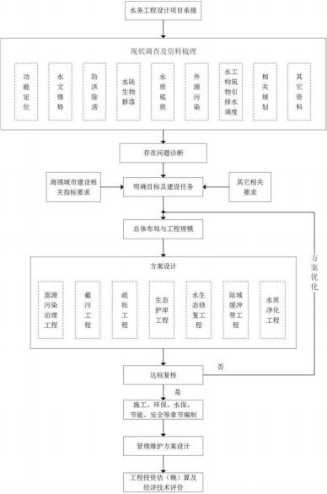

图5.16 河湖水体海绵城市建设设计流程图

III平面布局和竖向设计

5.5.3 河湖水体的平面布置，应符合下列规定：
（1）应针对建设目标，明确需要治理对象的规模和分布，选择适宜的治理技术，确定治理设施的型式和规模，结合场地现状，因地制宜进行布置。
（2）在陆域缓冲带布置海绵设施时，必须考虑防汛通道、慢行道、游步道、休憩广场、亲水平台等功能设施的布置要求，使水流在场地内流动顺畅。调蓄和净化等海绵设施应重点布置在径流污染严重的区域和入河雨污水管网附近。
（3）应考虑河道的蜿蜒特性，在满足相关规划情况下，宜依据现有河势走向，保留及恢复河道的自然弯曲形态，控制截弯取直。
（4）原位净化设施的布置应根据水体的污染物削减需求，结合景观构建要求，重点布设在水质污染严重的河段。
（5）低影响开发设施、生态治理措施和原位净化设施等布置，需保证河湖行洪排涝、输水、通航等基本功能不受影响。

5.5.4 河湖水体的竖向设计，应符合下列规定：
（1）应解析河道建设范围内和周边地块的地形特点，雨水宜自流进出低影响开发设施和陆域缓冲带。调蓄池中储存的初雨径流或者溢流污水可通过提升，进行净化后回用或排放。
（2）水体应在满足规划断面基础上，结合水生动植物生境构建要求，开展竖向断面设计，包括矩形、梯形和复式断面形式等，可通过设置不同坡比、平台高度和宽度、人工岛、河底深潭浅滩等，形成多样化的断面形式。
（3）通过植物配置，从水体到陆域形成以沉水、浮叶、挺水和陆生植物为一体的全系列或半系列滨河植物带。

IV技术措施

5.5.5 生态岸线设计的主要内容应包括生态护岸材料和形式的选择、陆域缓冲带、水域生物群落构建和已建硬质护岸绿色改造等。

5.5.6 生态护岸材料的设计，应符合下列规定：
（1）生态护岸材料需要满足结构安全、稳定和耐久性等相关要求，常用的生态护岸材料主要有石笼、生态袋、生态混凝土块、开孔式混凝土砌块、叠石、干砌块石、抛石、网垫类及植生土坡等，各类护岸材料的适用性和优缺点如表5-2 所示。
（2）宜根据河道的防洪除涝、航运、引排水、连通、生态等功能要求，结合水体的水文特征、周边地块的开发类型、可利用空间、断面形式和景观需求等选用。
（3）不同生态护岸材料的特性指标应符合国家、地方和行业内的相关规范标准的规定；对没有相应规定的材料，在设计时应慎重采用，也可通过材料的测试报告、应用条件、规模化工程案例的效果评估等材料，结合治理水体的水文特征、设计断面形式等核算该材料的边坡稳定性，根据核算成果提出生态护岸材质的相关指标值，确保护岸稳定安全。
表5-2 各类护岸材料适用性和优缺点

护岸材料类型 | 适用条件 | 适用范围 | 优点 | 缺点
石笼 | 河道流速一般不大于4m/s | 挡墙、护坡 | 抗冲刷、透水性  强、施工简便、生物易于栖息 | 水生植物恢复较慢
生态袋 | 河道流速一般不大于2m/s | 挡墙、护坡 | 地基处理要求  低、施工和养护  简单 | 部分产品耐  久性相对较  差、常水位以  下绿化效果  较差
生态混凝土块 | 河道流速一般不大于3m/s | 挡墙、护坡 | 抗冲刷、透水性较强 | 生物恢复较慢
开孔式混凝土砌块 | 河道流速一般不大于  4m/s。坡比在1:2 及  更缓时使用 | 挡墙 | 整体性、抗冲刷、透水性好、施工和养护简单 | 生物恢复较慢
连锁式混凝土砌块 | 河道流速一般不大于3m/s | 挡墙 | 整体性、抗冲刷、透水性好、施工和养护简单 | 生物恢复较慢
叠石 | 对坡比及流速一般没  有特别要求、适用于  冲蚀严重的河道 | 挡墙 | 施工简单、生物易于栖息 | 水生植物恢复较慢
干砌块石 | 对坡比及流速一般没  有特别要求、可适用  于高流速、岸坡渗水  较多的河道 | 护坡 | 抗冲刷、透水性强、施工简便 | 生物恢复较慢
网垫植被类 | 坡度在1：2 及更缓  时使用，河道流速一  般不大于2m/s | 护坡 | 生态亲和性较  佳，植物恢复较  快 | 部分产品材  料耐久性一  般
植生土坡 | 坡度在1：2.5 及更缓时使用，河道流速一般不大于1.0m/s | 护坡 | 生态亲和性佳，植物恢复快 | 不耐冲刷、不耐水位波动
抛石 | 坡度在1：2.5 及更缓时使用 | 护坡 | 抗冲刷、透水性强、施工简便 | 在石缝中生  长植物，植  物覆盖度不  高

5.5.7陆域缓冲带的设计，应符合下列规定：
（1）陆生植物群落构建应尽量保留和利用原有滨岸带的植物群落，特别是古树名木和体形较好的孤植树；还应遵循土著物种优先、提高生物多样性等原则，利用不同物种在空间、时间上的分异特征进行配置，形成乔、灌、草错落有致、季相分明的多层次立体化结构；地被植物应选择覆盖率高、拦截吸附性能好的物种。
（2）应根据不同植物的尺寸、株形和体量，结合其萌枝、分蘖特点，合理确定每种植物的种植密度和间距。
（3）防汛通道、游步道、慢行道、休憩平台等设施宜采用透水铺装，透水铺装应符合本导则5.3 节的相关规定；人工湿地、下凹式绿地、植草沟等海绵城市建设设施应符合本导则5.2 节的相关规定。

5.5.8 水域生物群落包括生境营造、水生植物群落构建和水生动物投放，其设计应符合下列规定：
（1）生境营造应根据水体断面要求，结合水生动植物的生长习性，构建连续而富有变化的适生环境。
（2）水生植物群落宜优先选择土著物种，慎用外来物种，优先 选择耐污、净化力强和养护管理简易的品种，如芦苇、再力花、轮叶黑藻、眼子菜等。
（3）水生植物的布置，应符合下列规定：
①挺水植物宜设置在水深小于0.2m的滨岸带浅水处；
②浮叶植物宜设置在水深0.5m~1.2m的低流速、小风浪水域；
③沉水植物不宜种植在透明度低于0.5m的流动水体内；
④漂浮植物的配置不受水体深度的影响，因其扩散繁殖快、维护工作量大，宜少设或不设。
（4）水生动物投放，应符合下列规定：
①应选用滤食性和碎屑食性为主的鱼类和底栖动物，适当配置肉食性鱼类；
②严禁投放巴西龟、观赏鱼等外来物种；
③在种植沉水植物的水体，禁止投放草食性鱼类；
④应考虑水生动物的繁殖能力和水体中已有水生动物的数量， 投放的数量不宜过多。

5.5.9 已建硬质护岸的海绵性改造，应符合下列规定：
（1）应不影响河道行洪排涝、航运和引排水等基本功能，并确保护岸的稳定安全。
（2）在硬质护岸临水侧河底设置定植设施并培土抬高或者投放种植槽等，局部构建适宜水生植物生长的生境，种植挺水、浮叶或沉水植物。
（3）挡墙顶部有绿化空间的，可在绿化空间内种植藤本类或者具有垂悬效果的灌木类植被；挡墙顶部无绿化空间的，可在挡墙外沿墙面设置种植槽，槽内种植垂挂式藤本类植被。

5.5.10 河湖原位水质净化技术主要包括生态清淤、机械増氧、生态浮床、生物膜、水体循环等，宜根据水体规模、水文条件、污染物削减要求等采用单一技术或者多种技术组合。

5.5.11 生态清淤技术，应符合下列规定：
（1）根据河湖水体功能需求，结合受污染底泥的分布和厚度，将工程清淤和生态清淤相结合，确定河湖清淤范围、深度和规模。
（2）清淤方式宜采用水力冲挖和水下清淤；排水干挖方式对水体原有生态系统破坏较大，应慎重采用；对水质要求较高水体，应采用绞吸式环保清淤等水下清淤方式。
（3）淤泥处置产生的尾水必须处理，应达到受纳水体接纳标准后方可排放。
（4）淤泥中若含有重金属等有毒有害物质，应分开单独处置，其堆场应有防护措施，必须限制淤泥用途，使用前应开展论证。

5.5.12 机械增氧技术可用于水体流动缓慢、水质较差、水体溶解氧较低、或者需要降低有机物含量的水体，并应符合下列规定：
（1）机械増氧后水体的溶解氧宜不大于5mg/L。
（2）宜优先选用太阳能曝气机；景观要求高的水体宜优先选用 喷泉形式的表面増氧技术；増氧量需求高时宜优先选用鼓风曝气、微泡増氧、纳米増氧等氧利用效率高的増氧技术。

5.5.13 生态浮床技术可用于水深较深、透明度较低、水生植物种植和存活较困难的水体，对于上游来水水质较差的河道，可优先选用，其设计应符合下列规定：
（1）根据水质净化要求，结合周边地块对景观的需求，根据浮体稳定性、耐久性、经济性和床体固定等因素，科学选用浮体材料，优化浮床的造型，合理布局浮床位置。
（2）植物配置应尽量选用土著物种，优先选用根系发达、净化能力好、生长期长、株型低、便于管理维护的挺水植物。

5.5.14 生物膜净化技术可用于水质较差、流速低的水体，并应符合下列规定：
（1）生物膜填料可选择悬浮型填料、生物绳、碳素纤维绳和组合型填料等，所选填料不应向水体中释放对水质有影响、对水生动植物有危害的物质。
（2）生物膜填料的安装方式，应符合下列规定：
①与浮床结合使用时，应悬挂在浮床下方；
②与鱼巢结合使用时，应直接把含填料的框架放置在河底；
③当应用于不通保洁船的狭窄水体时，应将尼龙绳或者纤维绳等跨河面分别固定在两岸，绳上按一定距离垂挂填料；
④利用渔网等将悬浮型填料聚拢，辅以配重投放在水体中。

5.5.15 水体循环技术可用于水体流动缓慢或者封闭水体，并应符合下列规定：
（1）设施规模宜根据水体规模、水文条件、循环需求等确定。
（2）水体循环的方式包括：
①利用扬水设施将底部水体提升至表层，通过密度差、水温差、水位差形成垂直循环。
②利用水泵将水体提升至较远距离，通过上下游水位差形成水平循环。

5.6 设施规模计算
5.6.1 设施规模计算原则，应符合下列规定：
（1）海绵城市建设设施规模应根据控制目标和设施在具体应用 中发挥的主要功能，选择容积法、流量法或水量平衡法等方法通过计算确定；同时具有径流总量控制、径流污染控制和径流峰值控制的设施，应运用以上方法根据单一目标分别计算，并选择其中较大的规模作为设计规模；有条件的可利用数学模型模拟的方法确定设施规模。
（2）当以年径流总量控制为目标时，地块内建筑与小区、绿地、道路与广场的低影响开发设施的设计调蓄容积之和，即总调蓄容积，不应低于该地块“单位面积控制容积”的控制要求。计算总调蓄容积时，应符合下列规定：
①顶部和结构内部有储存空间的渗透设施（如复杂型生物滞留设施、渗管/ 渠等）的渗透量应计入总调蓄容积。
②滞留设施和调蓄设施的有效容积应计入总调蓄容积。
③透水铺装和绿色屋顶仅参与综合雨量径流系数的计算，其结构内的空隙容积一般不再计入总调蓄容积。
④受地形条件、汇水面大小等影响，设施调蓄容积无法发挥径流总量削减作用的设施，以及无法有效收集汇水面径流雨水的设施具有的调蓄容积不计入总调蓄容积。

5.6.2 顶部有储存空间的渗透设施的计算，应符合下列规定：
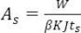
（1）入渗面积，可按下式计算：
（式5.3）
式中：sAs—有效渗透面积（m2 ）；W—渗透设施渗透量（m3 ）；β—安全系数，可取0.5；
K— 土壤渗透系数（m/s），见附录9.4；J—水力坡降，一般可取1.0；
ts—渗透时间（s），当用于调蓄时应≤12h，渗透池（塘）、渗透井可取≤72h，其他≤24h。
（2）顶部储存容积应能储存渗透设施在降雨历时内的大蓄积雨水量，可按下式计算：
V_{s}=max{W_{c}-βKJAst，0} （式5.4）
式中：Vs—渗透设施顶部储存容积（m3 ）；Wc—渗透设施进水量（m3 ）；
t—设计降雨历时，h。
（3）渗透设施的进水量，可按下式计算：
W_{CI}=10H_{CI}(F_{y}Φ+F₀) （式5.5）
式中：W_{CI}——渗透设施进水量（m3）；
H_{CI}——渗透设施的设计降雨量（mm)；
Φ——综合雨量径流系数；
Fy—渗透设施受纳的集水面积（hm2 ）；F0—渗透设施的直接受水面积（hm2 ）。
5.6.3 顶部无蓄水空间的渗透设施的雨量径流系数计算，应符合下列规定：
（1）绿色屋顶雨量径流系数，可按下式计算：
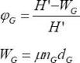

（式5.6）
式中：φG—绿色屋顶的雨量径流系数；
H’—雨量径流系数计算条件下的设计降雨量，按《建筑与小区雨水利用技术规范》，取30mm；WG—单位面积绿色屋顶种植土持水量（mm）；
μ—效率系数，受根系影响损失的控制率，取0.5；nG—种植土孔隙率（%）；
dG—种植土厚度（mm）。
（2）渗透铺装及其周边服务范围雨量径流系数，可按下式计算：
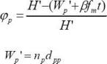

（式5.7）
式中：φp—渗透铺装及其周边服务范围雨量径流系数；
Wp ’—单位面积透水铺装透水结构层持水量（mm）；fm—透水铺装基层的稳定入渗率（mm/h）；
np—透水结构层孔隙率（%）；
dpp—透水结构层厚度（mm）。

5.6.4 雨水桶、蓄水池、湿塘、人工湿地等设施以储存为主要功能其储存容积应通过容积法和水量平衡法进行计算，并通过技术经济分析综合确定。容积法岸下式计算：
V=10HφF （式5.8）

式中：
V——设计调蓄容积（m³）；
H——设计降雨量（mm）；
φ——综合雨量径流系数，可根据表5-3 进行加权平均计算；
F——汇水面积（hm2）。

5.6.5 植草沟等传输设施，可按照《室外排水设计标准》（GB50014）的规定，通过推理公式计算一定重现期下的雨水流量。

5.6.6 初期雨水径流控制量计算：
式中：
V_{WQ}——初期雨水径流控制量（m³）
H_{W} ——径流污染控制降雨厚度（mm，地表径流厚度可取4mm~8mm）
F ——汇水面积（hm²）
R_{W}——径流污染控制系数，R_{W}=0.05+0.009I
I ——汇水区域内不透水面积比例（%），I=F’/F×100%
F’ ——不透水面积（hm²）
净化设施规模按下表确定：
表5-3 净化设施控制量

序号 | 设施 | 初期雨水径流控制量计算 | 说明
1 | 雨水花园 | 简易型：存水区有效深度×面积  增强型：【存水区有效深度×面积】+【砾石 层体积×空隙率（可取0.3）】+【土壤层体积 ×孔隙率（可取 0.2）】 | 土壤的可利用孔 隙率应为其残余 孔隙率，即为土 块的饱和孔隙率 日常平均孔隙率 之差
2 | 生态树池 | 碎石层体积×空隙率+土壤层体积×孔隙率
3 | 初期处理设施 | 存水区有效深度×面积
4 | 环保雨水口 |  | 此设施的初期雨水径流控制量 V_{WQ} 不能扣除，即 V_{D}=V

6附录

6.1 相关规范和文件
6.1.1相关规范
（1)《室外排水设计标准》GB 50014
（2）《建筑给排水设计标准》GB50015
（3）《建筑与小区雨水利用工程技术规范》GB 50400
（4）《建筑中水设计标准》GB50336
（5）《城市绿地设计规范》GB50420
（6）《城市道路工程设计规范》CJJ37
（7）《透水水泥混凝土路面技术规程》CJJ/T135
（8）《透水砖路面技术规程》CJJ/T188
（9）《透水沥青路面技术规程》CJJ/T190
（10）《透水性水泥混凝土人行道应用技术规程》SZ-C-B06
（11）《城市道路-透水人行道铺设》10MR204
（12）《给水排水构筑物施工及验收规范》GB 50141
（13）《混凝土结构工程施工质量验收规范》GB 50204
（14）《种植屋面工程技术规程》JGJ155
（15）《屋面工程技术规范》GB50345
（16）《坡屋面工程技术规范》GB50693
（17）《地下工程防水技术规范》GB50108
（18）《污水综合排放标准》GB 8978
（19）《地表水环境质量标准》GB3838
（20）《民用建筑节水设计标准》GB50555
6.1.2相关文件
（1）《关于做好城市排水防涝设施建设工作的通知》（国办发[2013]23号）
（2）《住房城乡建设部关于印发城市排水（雨水）防涝综合规划编制大纲的通知》（建城[2013]98 号）
（3）《住房城乡建设部关于印发海绵城市建设技术指南——低影响开 发雨水系统构建（试行）的通知》（建城函[2014]275号）
（4）《住房城乡建设部办公厅关于印发海绵城市建设绩效评价与考核办法（试行）的通知》（建办城函[2015]635 号）
（5）《水利部关于印发推进海绵城市建设水利工作的指导意见的通知》 （水规计[2015]321号）
（6）《住房城乡建设部环境保护部关于印发城市黑臭水体整治工作指南的通知》（建城[2015]130号）
（7）《住房城乡建设部关于印发海绵城市专项规划编制暂行规定的通知》（建规[2016]50号）
（8）《湖南省人民政府办公厅关于推进海绵城市建设的实施意见》（湘政办发〔2016〕20 号）

6.2 土壤渗透系数

表6-1土壤渗透系数一览表

土质 | 渗透系数K（m/s）
粘土 | 3.0×10-8~1.5×10-7
粉质粘土 | 1.5×10-7~3.5×10-7
砂质粘土 | 3.5×10-7~4.0×10-6
壤土 | 4.0×10-6~7.0×10-6
砂质壤土 | 7.0×10-6~1.7×10-5
壤质砂土 | 1.7×10-5~6.0×10-5
砂土 | >6.0×10-5
粉砂 | 6×10-6~1×10-5
细砂 | 1×10-5~6×10-5
中砂 | 6×10-5~2×10-4
粗砂 | 2×10-4~6×10-4

6.3 本导则用词说明
6.3.1 为便于在执行本导则条文时区别对待，对要求严格程度不同的用词说明如下：
（1）表示很严格，非这样做不可的用词：
正面词采用“必须”；反面词采用“严禁”。
（2）表示严格，在正常情况下均应这样做的用词：
正面词采用“应”；反面词采用“不应”或“严禁”。
（3）表示允许稍有选择，在条件许可时首先应这样做的：
正面词采用“宜”；反面词采用“不宜”；
（4）表示有选择，在一定条件下可以这样做的，采用“可”。6.3.2本导则中指明应按其他有关规范执行的写法为“应符合……的规定”或“应按……执行”。

